RaP Šah – petek, 17. 4. 2020 – 6. in 7. šolska ura

Prvi del gradiva je namenjen predvsem začetnikom, saj izkušeni šahisti to zagotovo obvladajo.

Realizacija prednosti v končnici:

To je pozicija iz 37. poteze ene izmed partij, odigranih po Lichessu.
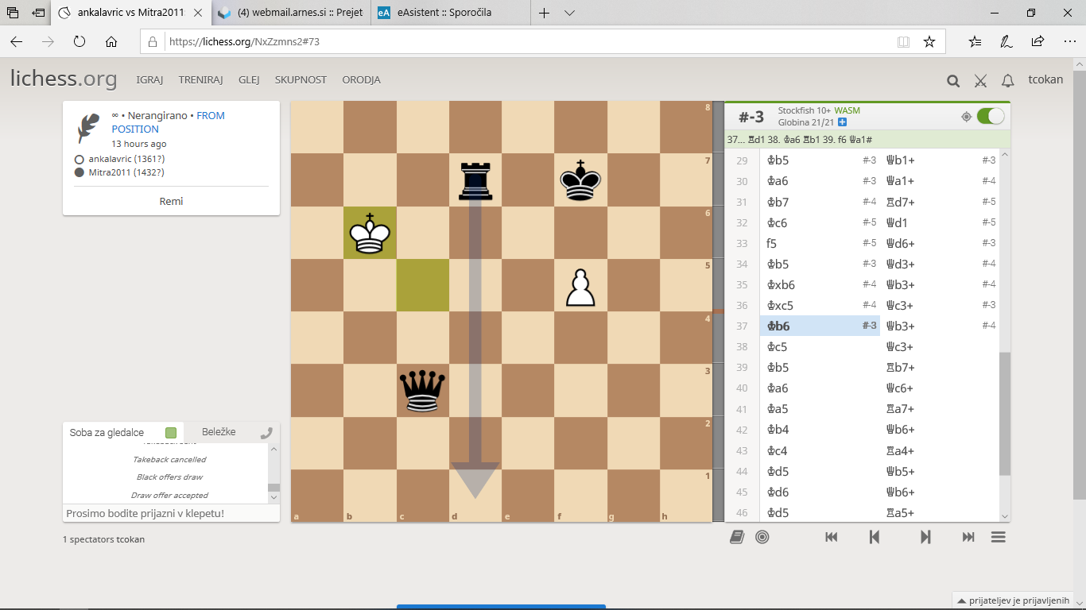

Kralja bomo matirali na robu šahovnice, zato dajati šahe nima smisla, ker s tem kralj beži nazaj proti sredini in tam ga je težje matirati. Poleg tega pa pri stalnem šahiranju lahko samo skače tja in nazaj med dvema poljema in potem je to večni šah oziroma remi. Puščica na diagramu kaže pravo potezo: Td1, potem bomo sicer dajali šahe, ampak samo takšne, da kralja NE SPUSTIMO NAZAJ, ampak ga rinemo vedno bolj proti robu, kjer bo matiran.

Npr. Kb5 Tb1, Ka4 (po Ka6 sledi mat takoj, npr. Da3), diagram. Pa tudi zdaj sledi mat, namreč Da1, le da je tega težje videti (glej puščico na diagramu).

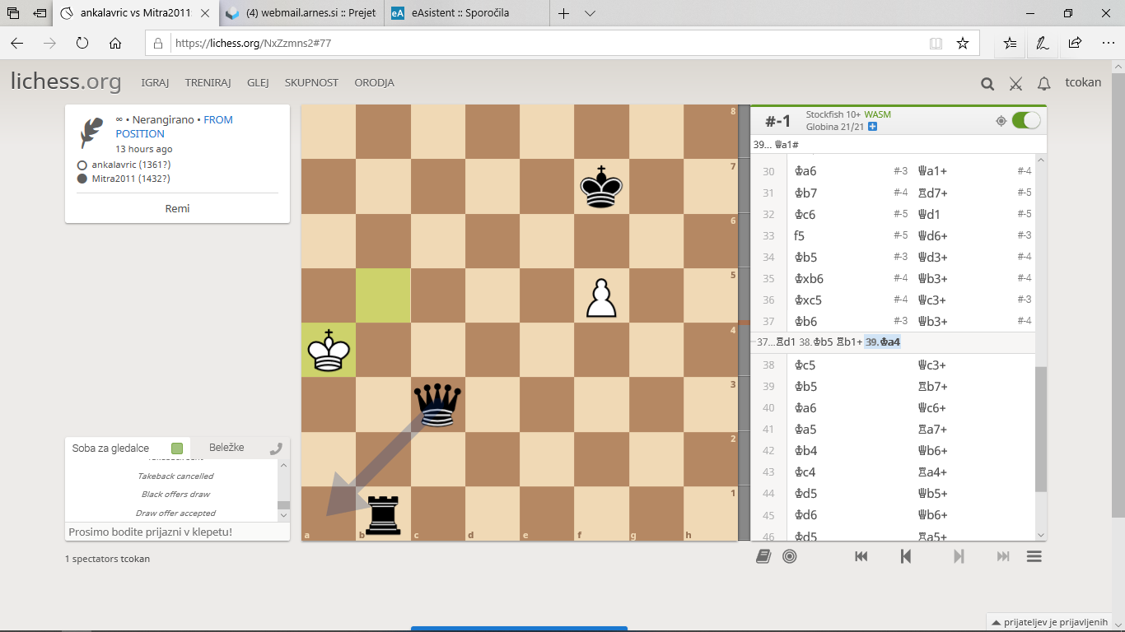
Je pa treba biti v taki poziciji zelo previden. Recimo, da ne bi bilo belega kmeta na f5. Po napaki Tb2?? bi nastopil pat, ki je remi (neodločeno). To je takrat, ko igralec na potezi nima nobene pravilne poteze, pa NI V ŠAHU. To je bistvena razlika med matom in patom in bistvena tudi v rezultatu partije (naslednji diagram kaže ta položaj, ki bi bil pat, če ne bi bilo belega kmeta).

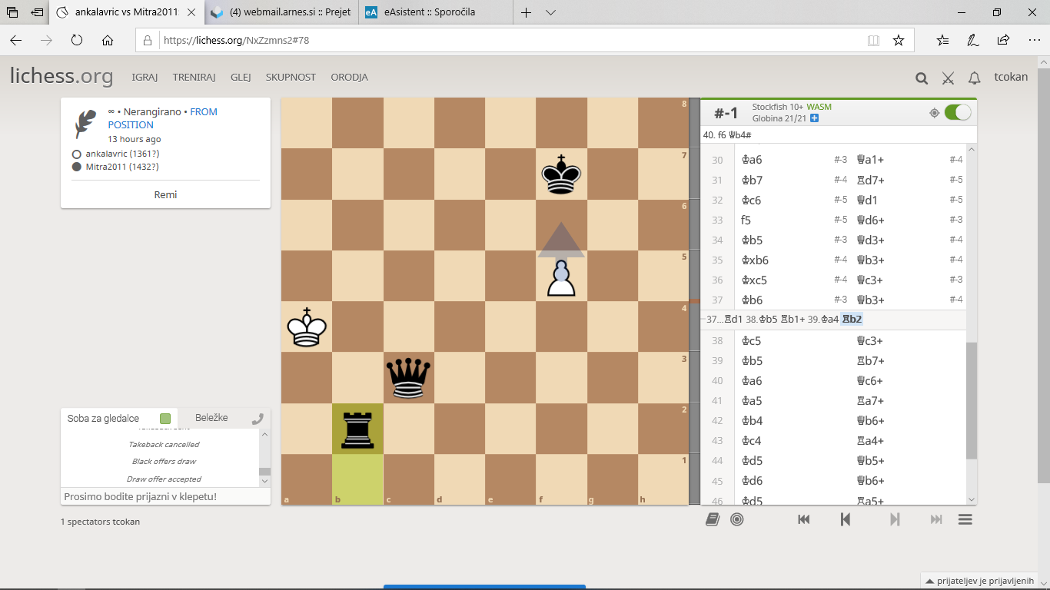
V resnici pa to ni pat, beli ima namreč še potezo s kmetom f6 in sledilo bo Db4 mat.

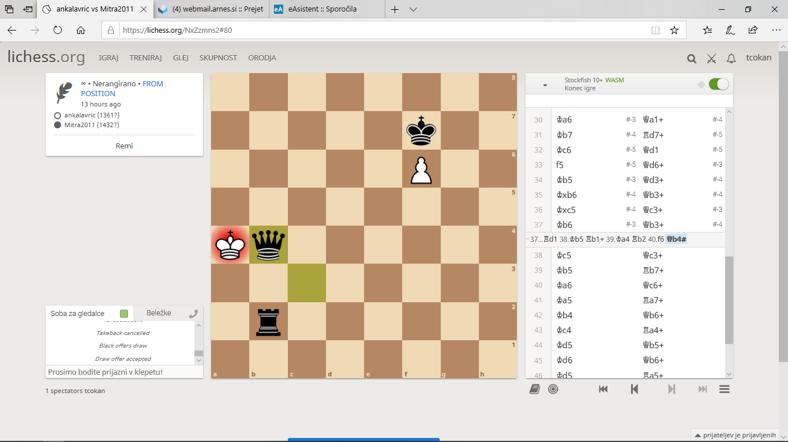

Po 41. potezi iste partije pa ima črna mat v eni potezi (puščica).
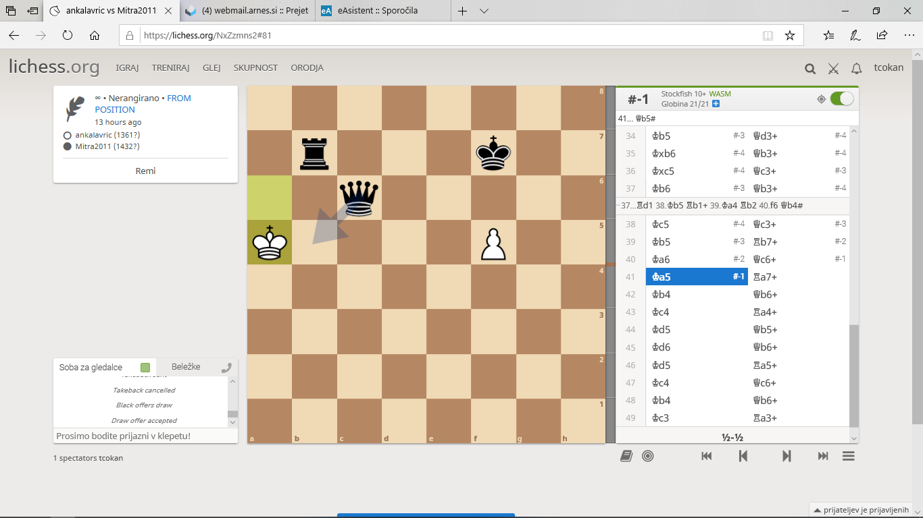
Še ena pomembna stvar: kralj nikoli ne more vzeti figure, ki je branjena, zato lahko kraljica v tem primeru stopi prav do njega (seveda ne bi smela, če je ne bi ščitila trdnjava).

V nadaljevanju partije se potem vidi poskušanje z napačno strategijo šahiranja, ki ne bo pripeljalo kmalu do mata, ker se kralj vedno znova vrača proti sredini šahovnice.

To je položaj, ko je bil sklenjen remi.
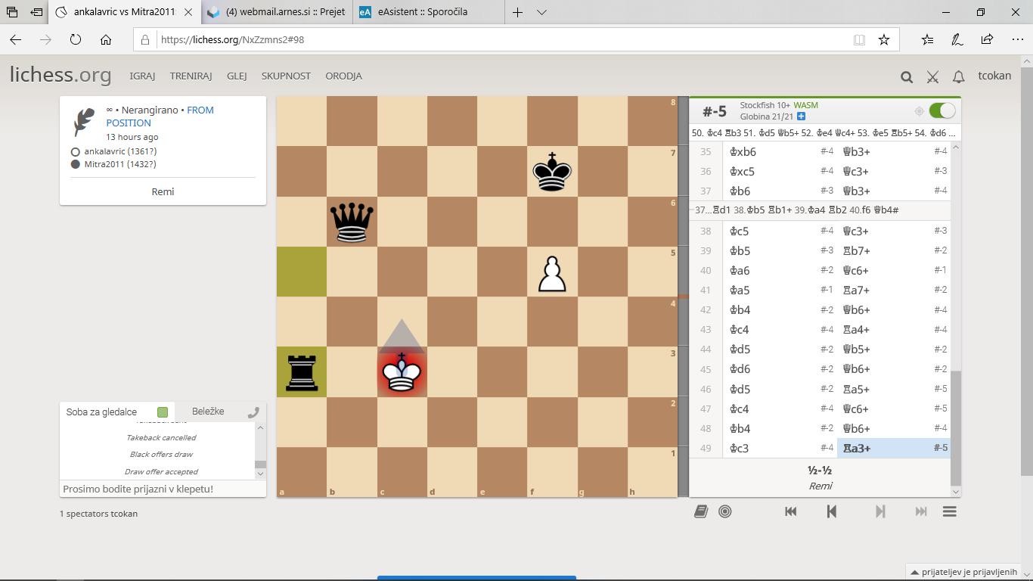
Bela bo igrala Kc4 in spet nismo dosti dosegli. Pa vendar se s sistematično igro da zmagati.
50. Kc4 Dc7, 51. Kd5 Td3, 52. Ke4 Dc4, 53. Ke5 Td5#.
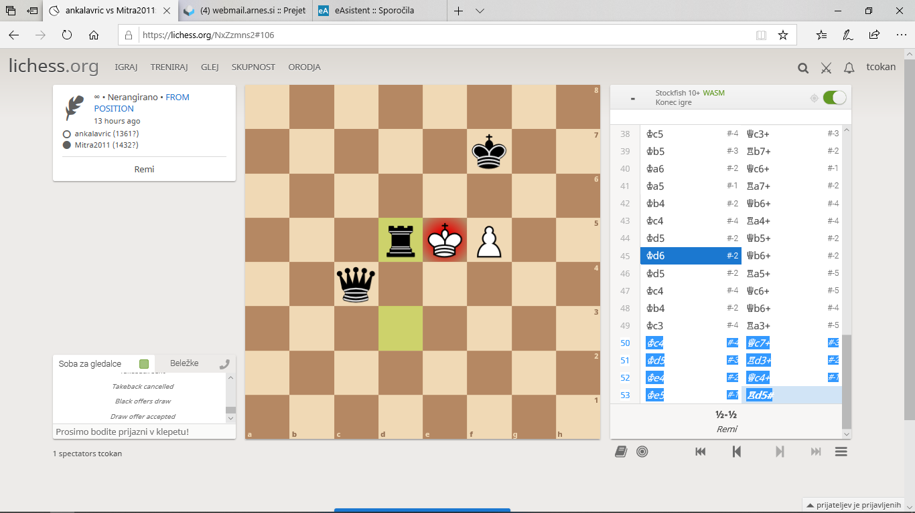
Tako rešitev prikaže računalniški program (ker je verjetno iz predhodne pozicije najkrajša), ker pa je ta težje razumljiva (namreč redko se bomo odločili poskušati kralja matirati v sredini, ko je pa toliko lažje na robu), bom rajši jaz postavil svojo pozicijo, ki prikazuje tako imenovan postopek »STOPNIC«.

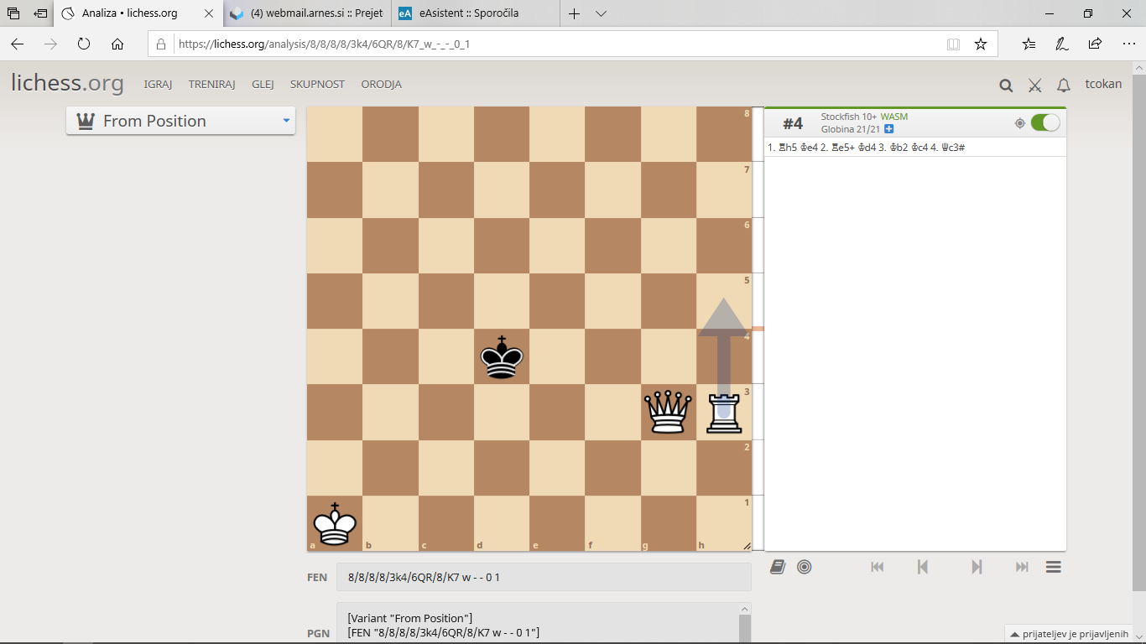
Računalnik predlaga rešitev Th5, jaz pa bom rajši pokazal »stopnice«. Čeprav traja matiranje kako potezo dlje, pa je rešitev enostavna za razumevanje. 1. Dg4 Ke5, 2. Th5 Kf6 (zdaj seveda ne gre Dg6?? zaradi Kxg6)

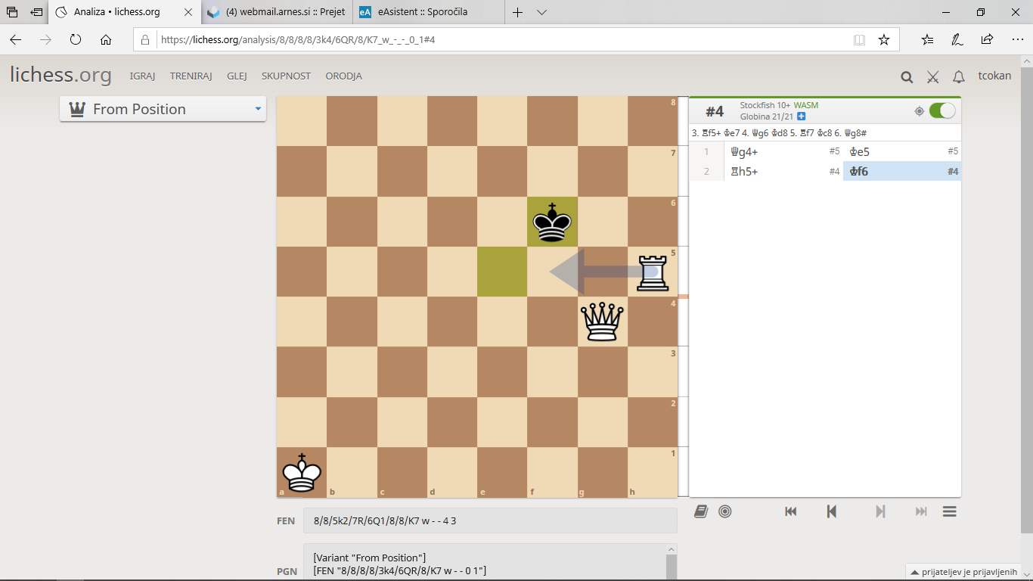
Sledi preprost trik: umik dame in trdnjave na drugo stran: 1. Da4 Kg6, 2. Tb5 Kf6 in nadaljujemo s stopnicami: 3. Da6 Ke7, 4. Tb7 Kd8, 5. Da8 mat.
Črni nima proti tej tehniki prav nobene obrambe. Z dvema trdnjavama matiramo na enak način, le da je treba paziti, ker se trdnjavi po diagonali ne branita, zato je treba tisti trik, ko se prestavita na drugo stran, daleč od kralja, morda uporabiti večkrat. Sicer pa prav tako uporabljamo stopnice.
Samo z damo je nekoliko težje. Osnova pa je spet v tem, da kralja porivamo v kot šahovnice, in sicer tako, da dama hodi za njim v obliki črke »L«.
Primer:
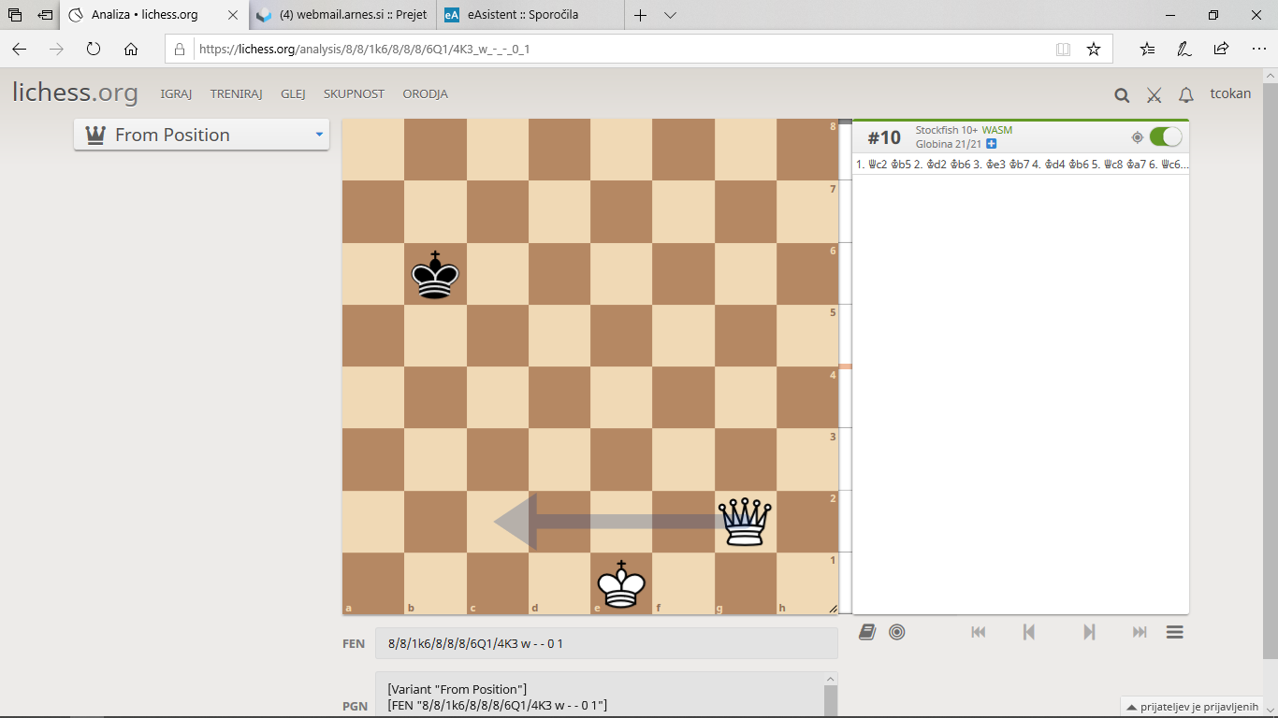
Program spet kaže najhitrejšo pot, jaz pa bom predstavil tisto, ki je po mojem mnenju najlažja za razumevanje. 1. Dd5 Kc7, 2. De6 Kd8, 3. Df7 in zdaj gremo takoj s kraljem na pomoč, ker dama sama ne more matirati, ali pa še malo rinemo kralja proti kotu, vendar je treba biti pri tem previden. Po potezah 3. ... Kc8, 4. De7 Kb8, 5. Dd7 Ka8 nastane naslednja pozicija:
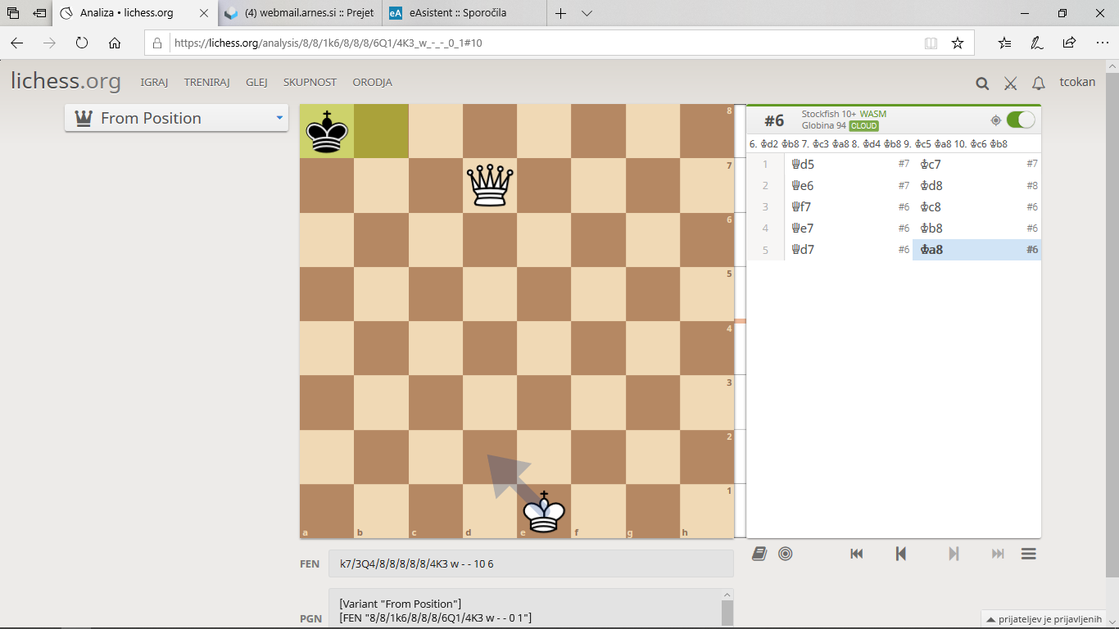
Zdaj bi bila groba napaka Dc7??, ker bi bil pat! Zato je čas, da nastopi kralj in pride pomagat. Dama ostane pri miru, črni pa lahko hodi samo po dveh poljih.
In ko je beli kralj zraven:
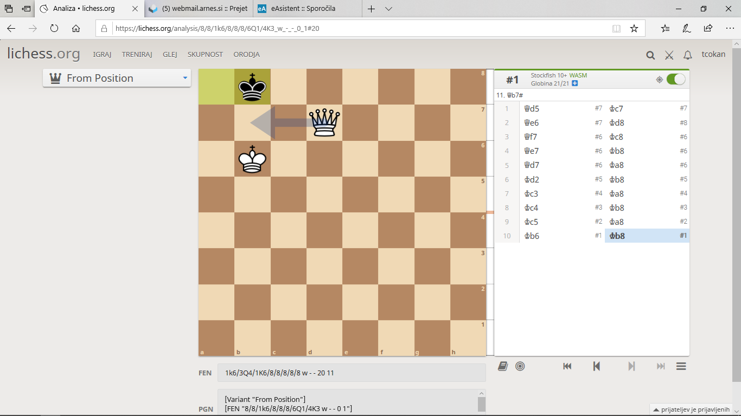
damo mat s kraljico (slika prikazuje mat na b7, prav tako pa je lahko mat na d8 ali e8).
Analiziranje partije je pogosto bolj koristno kot igranje velikega števila partij, pri tem pa si v Lichessu lahko pomagamo kar z računalniškim programom. Pri analizi je namreč korist ta, da ne ponavljamo dlje časa istih napak, kar bi samo z igranjem težko preprečili. Seveda pa je tudi igranje nujno potrebno, da preizkušamo svoje znanje v praksi. Zato je dobro, da počnemo eno in drugo.

Problem (tema: promocija):
Ta pa je že lahko zanimivejši tudi za kakšnega izkušenega šahista.

Beli: Kg2, Pc2, e7 (3)
Črni: Kc7, Df6 (2)
(prvi diagram)
Premoč je sicer 9:2 za črnega, vendar je beli na potezi in kmet je tik pred promocijo, zato ima beli vsaj remi.
Remizira recimo takole: 1. e8=D Dc6, 2. Dxc6 Kxc6, 3. Kf3 Kd5, 4. Ke3 Kc4, 5. Kd2 Kd4! in beli ob pravilni igri črnega ne more zmagati (glej pozicijo na drugem diagramu). To je remi, seveda če se črni zna pravilno braniti (posebej pomemben je pravilen odmik črnega kralja, ko pride beli kmet na šesto vrsto!!! To bo pojasnjeno na koncu te analize. Napaka v tem položaju seveda lahko povzroči poraz).

Vendar pa beli lahko zmaga! Rešitev je seveda e8=S!! Dvojni udar na kralja in kraljico.

- ... Kc6, 2. Sxf6 Kc5, 3. Sg4
Po vseh potezah razen Kd4 sledi 4. Se3 in potem lahko igramo s kraljem, dokler skakač brani kmeta, če pa se črni približa skakaču pa c4! in če vzame skakača c5! in kmet je pobegnil. Na 3. ... Kd4 pa 4. Kf3 Kc3, 5. Se3.
Pomembno je namreč, da BODISI beli kmet pobegne, BODISI ohranimo skakača. Če kmet NE pobegne, namreč pridemo do naslednje pozicije:
Črni na potezi. Na 1. ... Kb8??, 2. Kb6 in na 1. ... Kd8??, 2. Kd6 bo izgubil zaradi 2. ... Kc8, 3. c7 in kralj mora ven, vendar pa črni igra 1. ... Kc8! in nato na 2. Kb6 Kb8 in na 2. Kd6 Kd8, na 3. c7 Kc8 pa mora beli zapustiti kmeta ali pa je pat.
Ne pa, če ima še skakača, saj ima zdaj tempo potezo, namreč na 3. ... Kc8 igra potezo s skakačem in črni kralj mora zapustiti polje c8 in beli kmet promovira.
Za »zabavo« pa še en enopoteznik:
Beli: Kf6, Sf4, Sg5, Pg7 (4), črni: Kh6 (1) Mat (beli na potezi) v eni potezi.
Rešitev je g8=S mat!
Pravilo: kmet se ob promociji spremeni v katerokoli figuro svoje barve razen v kralja ali kmeta. Pri tem ni pomembno, če je ta figura že na deski. Če imamo lahko dve kraljici, imamo lahko tudi tretjega skakača...
(Vir tega problema: Dragoslav Andrić: Šah igra miliona)

